


NOTICE D’UTILISATION

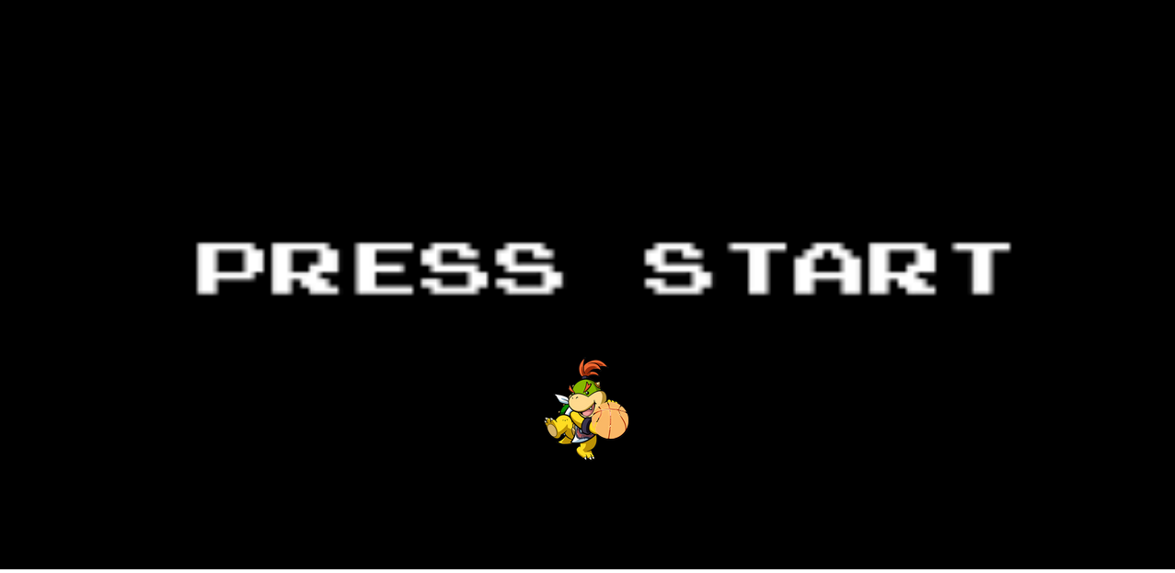

JEU DE TIR DE BASKET

Réalisé par

Claire ESPANOL
Guillaume CHAFIOL
Florent TORNIL

SEMESTRE 4 DUT INFORMATIQUE

ANNEE UNIVERSITAIRE 2016-2017

Comment jouer à notre jeu ?

Voici l’écran d’accueil de notre jeu. Vous pouvez voir les meilleurs scores ainsi qu’un bouton d’aide. Pour pouvoir commencer le jeu, vous devez appuyer sur une touche, n’importe laquelle.
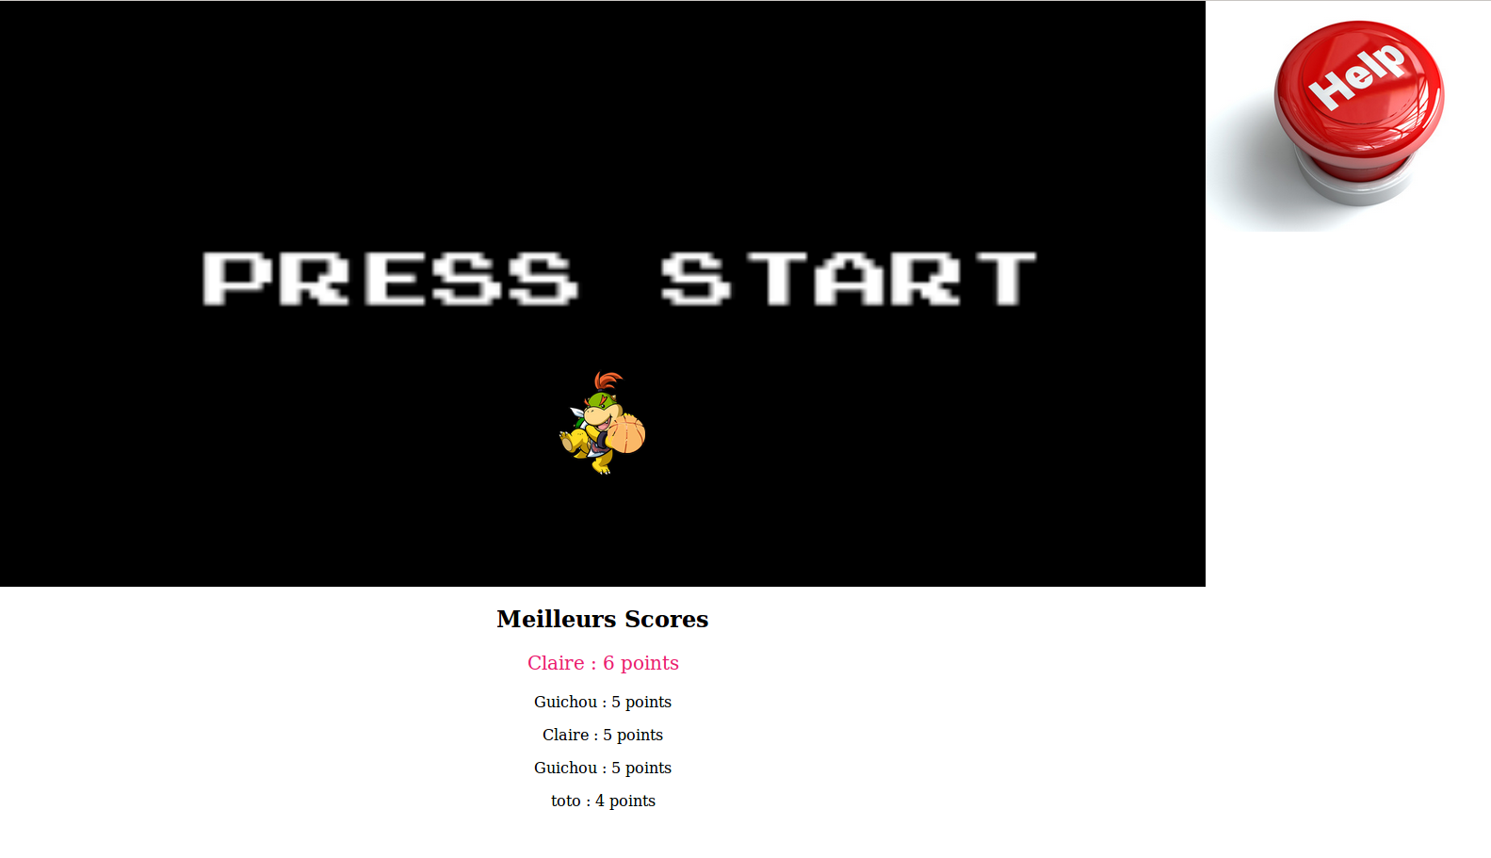

Une fois que vous avez appuyé sur une touche, vous avez accès à cet écran.
Vous pouvez déplacer le personnage en appuyant sur la flèche de droite ou de gauche de votre clavier.
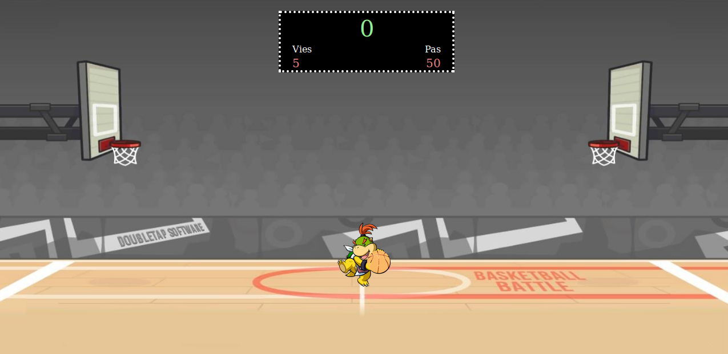

Ici, le personnage a été déplacé à gauche. Pour tirer, vous devez appuyer sur la touche w. Plus vous appuyez longtemps sur w, plus vous tirez fort. A vous de juger la force de votre tir pour marquer.

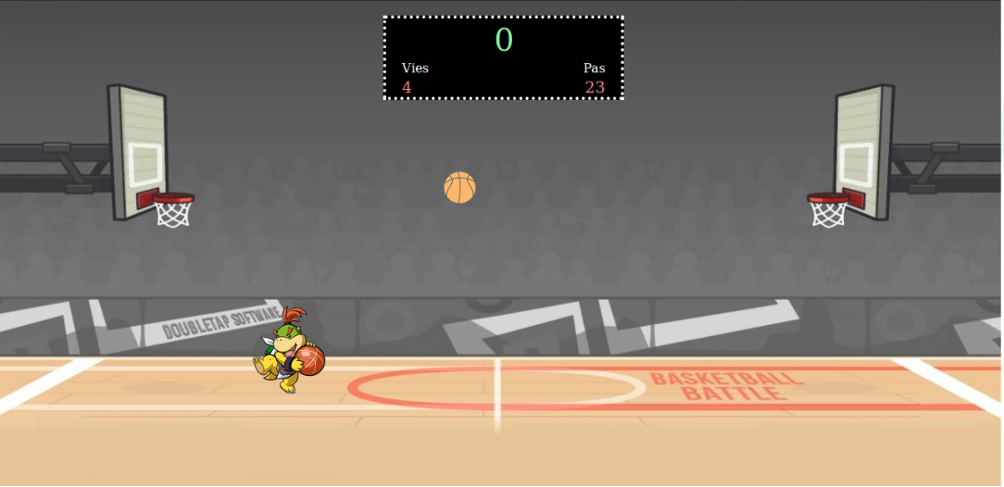
Vous pouvez voir un panneau d’affichage contenant le score, le nombre de vies et le nombre de pas restant. Le nombre de déplacement maximal est de 50. Si vous atteignez 50 pas, vous perdez une vie. Lorsque vous tirez et que vous ne faites pas un panier, vous perdez une vie. Le nombre de vie initial est de 5.
Le joueur marque un point par panier. S’il se recule au delà de la zone rouge (comme sur la capture), et qu’il réalise un panier, le joueur marque 2 points. Vous pouvez donc marquer plus de points en prenant un peu de risque !

Vous pouvez sauvegarder votre score en tapant votre nom puis en appuyant sur entrée. Ainsi, si votre score est un des 5 meilleurs scores réalisés, il apparaîtra dans la liste des meilleurs scores (cf première capture d’écran).

Quand vous enregistrez votre score, un écran apparaît pour signaler la fin de la partie. Pour recommencer une partie, vous devez appuyer sur une touche n’importe laquelle.



Besoin d’aide ?

Vous avez accès à une aide en survolant l’image help.

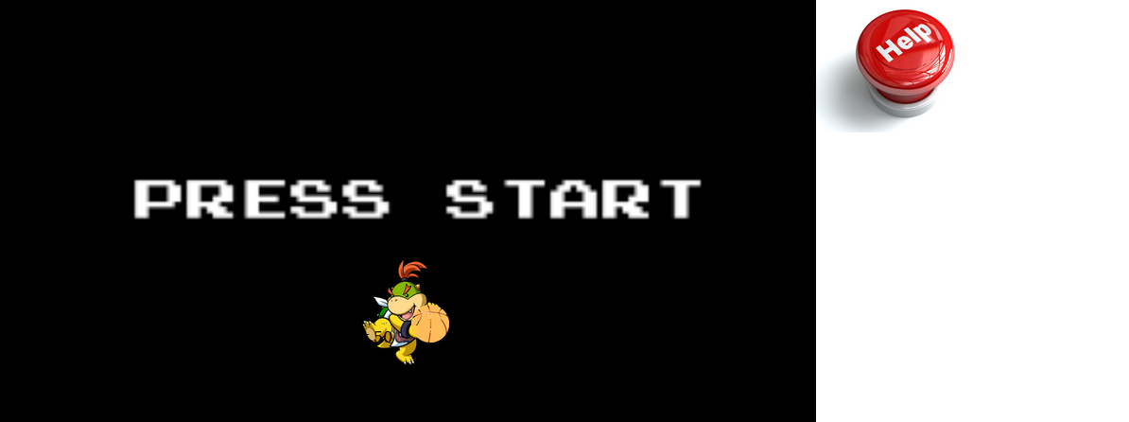

En survolant cette image, les règles du jeu s’affichent ainsi qu’un bouton “cacher règles” permettant de les faire disparaitre. Appuyer sur ce bouton permet d’afficher à nouveau l’image d’aide. Ainsi vous pouvez consulter les règles et les faire disparaitre autant de fois que vous le souhaitez.

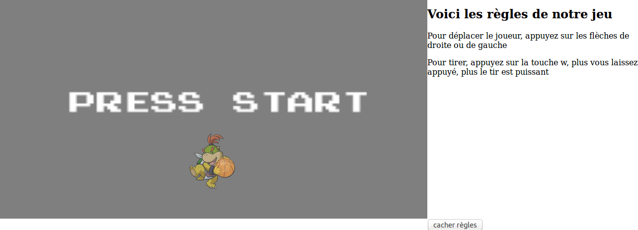

Si vous avez du mal à marquer des paniers, vous pouvez tricher avec un code triche. Nous laissons le joueur trouver le code triche de lui même. Attention, il n’est pas possible de tricher deux fois de suite.

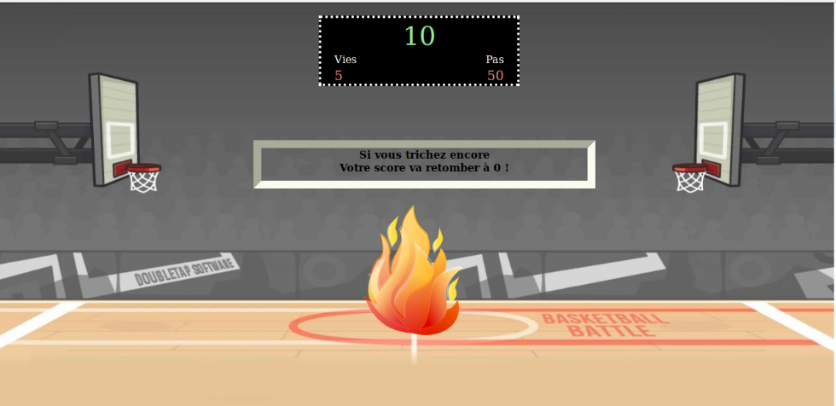

Pensez à activer le son de votre ordinateur !

Une fonction plus en détail : le tir

Nous allons illustrer nos propos à l’aide de parties de code minimales permettant uniquement de comprendre la logique de la fonction mais qui ne représentent pas son fonctionnement total.

Pour tirer, nous récupérons la durée pendant laquelle le joueur est resté appuyé sur la touche w. Nous effectuons ensuite le tir en influençant le déplacement du ballon par rapport à cette durée.

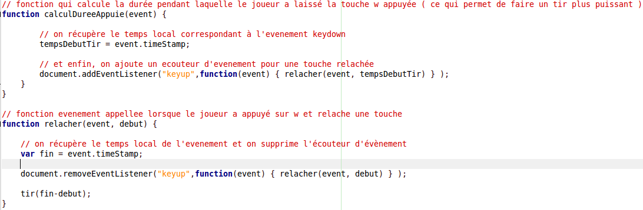
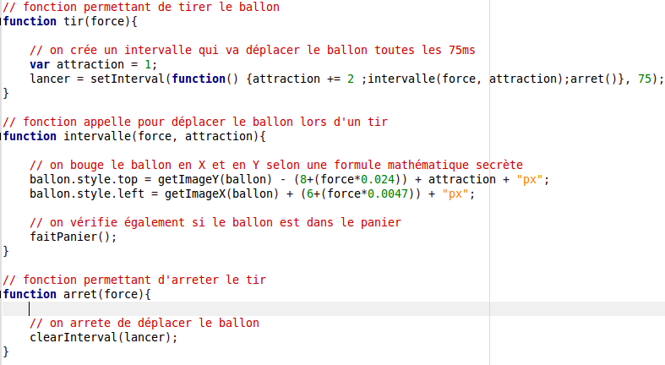

Explication plus détaillée des requêtes asynchrones.

Nous créons une nouvelle requête que nous envoyons en utilisant la méthode GET. Cette requête est asynchrone (dû au true dans la méthode open) ce qui permet d’effectuer la requête sans bloquer le chargement de la page. La fonction callBack(httpRequest) permet de traiter la réponse du serveur.

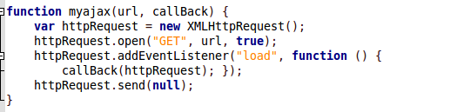

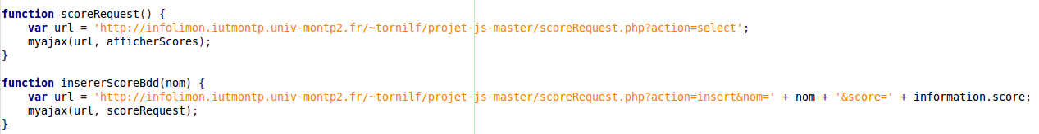

Ici, nous faisons une requête pour insérer le score et le nom du joueur dans la base de données. Ensuite, nous traitons la réponse du serveur en appelant la fonction scoreRequest(). Cette fonction fait une requête qui sélectionne le nom ainsi que le score des 5 meilleurs joueurs. Nous affichons ces informations à l’aide de la fonction afficherScore() qui affiche des paragraphes dans le DOM tout en supprimant les anciens paragraphes.

